МИНИСТЕРСТВО НАУКИ И ВЫСШЕГО ОБРАЗОВАНИЯ РОССИЙСКОЙ ФЕДЕРАЦИИ

ФЕДЕРАЛЬНОЕ ГОСУДАРСТВЕННОЕ АВТОНОМНОЕ

ОБРАЗОВАТЕЛЬНОЕ УЧРЕЖДЕНИЕ ВЫСШЕГО ОБРАЗОВАНИЯ

«Национальный исследовательский университет ИТМО»

ФАКУЛЬТЕТ ПРОГРАММНОЙ ИНЖЕНЕРИИ И КОМПЬЮТЕРНОЙ ТЕХНИКИ

**ЛАБОРАТОРНАЯ РАБОТА №2**

по дисциплине

«ИНФОРМАТИКА»

Вариант № 71

***Выполнил:***

Студент группы P3118

Рамеев Тимур

Ильгизович

***Преподаватель:***

Рыбаков С.Д.

# Содержание

Содержание 2

Задание 3

1 Часть 3

2 Часть 3

3 Часть 3

4 Часть 3

Основные вычисления 4

1 Часть 4

2 Часть 6

3 Часть 7

4 Часть 8

Вывод 9

Список литературы 10

# Задание

## 1 Часть

|  |  |  |  |  |  |  |  |
| --- | --- | --- | --- | --- | --- | --- | --- |
| Номер строки | r1 | i1 | r2 | r3 | i2 | i3 | i4 |
| 53 | 1 | 1 | 0 | 0 | 0 | 1 | 1 |
| 90 | 0 | 1 | 1 | 0 | 1 | 1 | 0 |
| 15 | 0 | 0 | 0 | 0 | 0 | 0 | 1 |
| 30 | 0 | 0 | 0 | 1 | 0 | 1 | 0 |

## 2 Часть

|  |  |  |  |  |  |  |  |  |  |  |  |  |  |  |  |
| --- | --- | --- | --- | --- | --- | --- | --- | --- | --- | --- | --- | --- | --- | --- | --- |
| Номер строки | r1 | i1 | r2 | r3 | i2 | i3 | i4 | r4 | i5 | i6 | i7 | i8 | i9 | i10 | i11 |
| 70 | 0 | 0 | 1 | 1 | 1 | 0 | 0 | 0 | 1 | 1 | 0 | 0 | 1 | 0 | 0 |

## 3 Часть

Ni = (53 + 90 + 15 + 30 + 71) * 4 = 1036 – кол-во информационных битов.

Найти минимальное количество проверяемых разрядов и коэффициент избыточности.

## 4 Часть

Необязательное задания для получения оценки «5» (позволяет набрать от  
86 до 100 процентов от максимального числа баллов БаРС за данную  
лабораторную). Написать программу на любом языке программирования,  
которая на вход из командной строки получает набор из 7 цифр «0» и «1»,  
записанных подряд, анализирует это сообщение на основе классического  
кода Хэмминга (7,4), а затем выдает правильное сообщение (только  
информационные биты) и указывает бит с ошибкой при его наличии.

# Основные вычисления

## 1 Часть

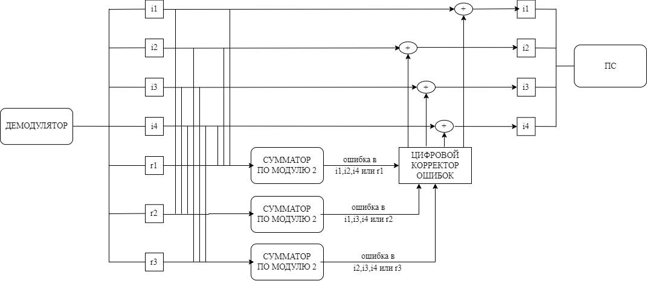

Строка 53

|  |  |  |  |  |  |  |  |
| --- | --- | --- | --- | --- | --- | --- | --- |
|  | r1 | r2 | i1 | r3 | i2 | i3 | i4 |
| s(синдромы) | 1 | 1 | 0 | 0 | 0 | 1 | 1 |
| s1 | X |  | X |  | X |  | X |
| s2 |  | X | X |  |  | X | X |
| s3 |  |  |  | X | X | X | X |

s1 = r1 mod2 i1 mod2 i2 mod2 i4 = 1 mod2 0 mod2 0 mod2 1 = 0

s2 = 1 mod2 0 mod2 1 mod2 1 = 1

s3 = 0 mod2 0 mod2 1 mod2 1 = 0

Ошибка в бите r2.

Разрешенная комбинация 1000011.

Строка 15

|  |  |  |  |  |  |  |  |
| --- | --- | --- | --- | --- | --- | --- | --- |
|  | r1 | r2 | i1 | r3 | i2 | i3 | i4 |
| s(синдромы) | 0 | 0 | 0 | 0 | 0 | 0 | 1 |
| s1 | X |  | X |  | X |  | X |
| s2 |  | X | X |  |  | X | X |
| s3 |  |  |  | X | X | X | X |

s1 = r1 mod2 i1 mod2 i2 mod2 i4 = 0 mod2 0 mod2 0 mod2 1 = 1

s2 = 0 mod2 0 mod2 0 mod2 1 = 1

s3 = 0 mod2 0 mod2 0 mod2 1 = 1

Ошибка в бите i4.

Разрешенная комбинация 0000000.

Строка 90

|  |  |  |  |  |  |  |  |
| --- | --- | --- | --- | --- | --- | --- | --- |
|  | r1 | r2 | i1 | r3 | i2 | i3 | i4 |
| s(синдромы) | 0 | 1 | 1 | 0 | 1 | 1 | 0 |
| s1 | X |  | X |  | X |  | X |
| s2 |  | X | X |  |  | X | X |
| s3 |  |  |  | X | X | X | X |

s1 = r1 mod2 i1 mod2 i2 mod2 i4 = 0 mod2 1 mod2 1 mod2 0 = 0

s2 = 1 mod2 1 mod2 1 mod2 0 = 1

s3 = 0 mod2 1 mod2 1 mod2 0 = 0

Ошибка в бите r2.

Разрешенная комбинация 0010110.

Строка 30

|  |  |  |  |  |  |  |  |
| --- | --- | --- | --- | --- | --- | --- | --- |
|  | r1 | r2 | i1 | r3 | i2 | i3 | i4 |
| s(синдромы) | 0 | 0 | 0 | 1 | 0 | 1 | 0 |
| s1 | X |  | X |  | X |  | X |
| s2 |  | X | X |  |  | X | X |
| s3 |  |  |  | X | X | X | X |

s1 = r1 mod2 i1 mod2 i2 mod2 i4 = 0 mod2 0 mod2 0 mod2 0 = 0

s2 = 0 mod2 0 mod2 1 mod2 0 = 1

s3 = 1 mod2 0 mod2 1 mod2 0 = 0

Ошибка в бите r2.

Разрешенная комбинация 0101010.

## **2 Часть**

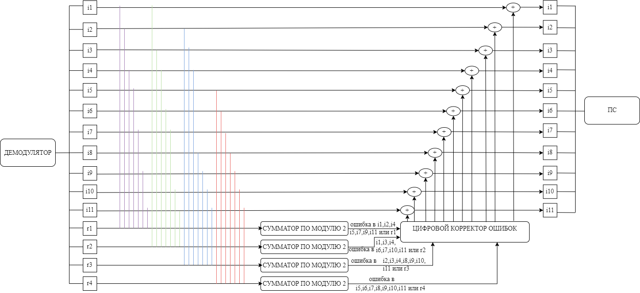

Строка 70

|  |  |  |  |  |  |  |  |  |  |  |  |  |  |  |  |
| --- | --- | --- | --- | --- | --- | --- | --- | --- | --- | --- | --- | --- | --- | --- | --- |
|  | r1 | i1 | r2 | r3 | i2 | i3 | i4 | r4 | i5 | i6 | i7 | i8 | i9 | i10 | i11 |
| s(синдромы) | 0 | 0 | 1 | 1 | 1 | 0 | 0 | 0 | 1 | 1 | 0 | 0 | 1 | 0 | 0 |
| s1 | X |  | X |  | X |  | X |  | X |  | X |  | X |  | X |
| s2 |  | X | X |  |  | X | X |  |  | X | X |  |  | X | X |
| s3 |  |  |  | X | X | X | X |  |  |  |  | X | X | X | X |
| s4 |  |  |  |  |  |  |  | X | X | X | X | X | X | X | X |

s1 = 0 mod2 1 mod2 1 mod2 0 mod2 1 mod2 0 mod2 1 mod2 0 = 0

s2 = 0 mod2 1 mod2 0 mod2 0 mod2 1 mod2 0 mod2 0 mod2 0 = 0

s3 = 1 mod2 1 mod2 0 mod2 0 mod2 0 mod2 1 mod2 0 mod2 0 = 1

s4 = 0 mod2 1 mod2 1 mod2 0 mod2 0 mod2 1 mod2 0 mod2 0 = 1

Ошибка в бите i8.

Разрешенная комбинация 001110001101100.

## 3 Часть

1)Ni = (53 + 90 + 15 + 30 + 71) * 4 = 1036 – кол-во информационных битов.

2r > r + i + 1

2r > 1037 + r; 1037 > 1024(210)

r = 11

2048 > 1048

2)Коэффициент избыточности: k = 11 / (1036 + 11) = 0,0105.

Ответ: Минимальное кол-во проверочных разрядов(r) – 11

Коэффициент избыточности(k) – 0,0105

.

## 4 Часть

import java.util.Scanner;  
public class Main {  
 public static void main(String[] args) {  
 System.*out*.println("Введите комбинацию, которую следует проверить:");  
 Scanner sc = new Scanner(System.*in*);  
 String num = sc.next();  
 int r1 = num.charAt(0) - '0', r2 = num.charAt(1) - '0', i1 = num.charAt(2) - '0',r3 = num.charAt(3) - '0',i2 = num.charAt(4) - '0', i3 = num.charAt(5) - '0', i4 = num.charAt(6) - '0';  
 int s1 = (r1 + i1 + i2 + i4) % 2, s2 = (r2 + i1 + i3 +i4) % 2, s3 = (r3 + i2 + i3 + i4) % 2;  
 String s = Integer.*toString*(s1) + Integer.*toString*(s2) + Integer.*toString*(s3);  
 switch(s){  
 case("000"):  
 System.*out*.println(num + " - комбинация разрешена.");  
 break;  
 case("001"):  
 r3 = (r3 + 1) % 2;  
 System.*out*.println(num + " - запрещенная комбинация\nбит r3 был передан с ошибкой\nразрешенная комбинация - " + r1 + "" + r2 + "" + i1 + "" + r3 + "" + i2 + "" + i3 + "" + i4);  
 break;  
 case("010"):  
 r2 = (r2 + 1) % 2;  
 System.*out*.println(num + " - запрещенная комбинация\nбит r2 был передан с ошибкой\nразрешенная комбинация - " + r1 + "" + r2 + "" + i1 + "" + r3 + "" + i2 + "" + i3 + "" + i4);  
 break;  
 case("011"):  
 i3 = (i3 + 1) % 2;  
 System.*out*.println(num + " - запрещенная комбинация\nбит i3 был передан с ошибкой\nразрешенная комбинация - " + r1 + "" + r2 + "" + i1 + "" + r3 + "" + i2 + "" + i3 + "" + i4);  
 break;  
 case("100"):  
 r1 = (r1 + 1) % 2;  
 System.*out*.println(num + " - запрещенная комбинация\nбит r1 был передан с ошибкой\nразрешенная комбинация - " + r1 + "" + r2 + "" + i1 + "" + r3 + "" + i2 + "" + i3 + "" + i4);  
 break;  
 case("101"):  
 i2 = (i2 + 1) % 2;  
 System.*out*.println(num + " - запрещенная комбинация\nбит i2 был передан с ошибкой\nразрешенная комбинация - " + r1 + "" + r2 + "" + i1 + "" + r3 + "" + i2 + "" + i3 + "" + i4);  
 break;  
 case("110"):  
 i1 = (i1 + 1) % 2;  
 System.*out*.println(num + " - запрещенная комбинация\nбит i1 был передан с ошибкой\nразрешенная комбинация - " + r1 + "" + r2 + "" + i1 + "" + r3 + "" + i2 + "" + i3 + "" + i4);  
 break;  
 case("111"):  
 i4 = (i4 + 1) % 2;  
 System.*out*.println(num + " - запрещенная комбинация\nбит i4 был передан с ошибкой\nразрешенная комбинация - " + r1 + "" + r2 + "" + i1 + "" + r3 + "" + i2 + "" + i3 + "" + i4);  
 break;}  
  
 }

# Вывод

При выполнении лабораторной работы я подробно познакомился с алгоритмом декодирования классического кода Хемминга, понял, какие последовательности используются для передачи информации (разрешенные), а какие нет (запрещенные). Приобретенные знания, безусловно, помогут мне в дальнейшем обучении и пригодятся в решении задач.

# Список литературы

1)Орлов С. А., Цилькер Б. Я. Организация ЭВМ и систем: Учебник для вузов. 2-е изд. – СПб.: Питер, 2011. – 688 с.: ил.

2)Алексеев Е.Г., Богатырев С.Д. Информатика. Мультимедийный электронный учебник.